SVEUČILIŠTE U ZAGREBU
FAKULTET ELEKTROTEHNIKE I RAČUNARSTVA

DIPLOMSKI RAD br. 1454
Usporedna simulacijska analiza univerzalne i kompetitivne raspodjele stanica za punjenje električnih vozila u mješovitom autonomnom prometu
Ian Marković

Zagreb, lipanj 2026.
SVEUČILIŠTE U ZAGREBU
FAKULTET ELEKTROTEHNIKE I RAČUNARSTVA

DIPLOMSKI RAD br. 1454
Usporedna simulacijska analiza univerzalne i kompetitivne raspodjele stanica za punjenje električnih vozila u mješovitom autonomnom prometu
Ian Marković

Zagreb, lipanj 2026.
SVEUČILIŠTE U ZAGREBU
FAKULTET ELEKTROTEHNIKE I RAČUNARSTVA
Zagreb, 2. ožujka 2026.
DIPLOMSKI ZADATAK br. 1454
Pristupnik: | Ian Marković (0036542234)
Studij: | Računarstvo
Profil: | Računarska znanost
Mentor: | izv. prof. dr. sc. Marko Đurasević
Zadatak: | Usporedna simulacijska analiza univerzalne i kompetitivne raspodjele stanica za
punjenje električnih vozila u mješovitom autonomnom prometu
Opis zadatka:
Opisati problem optimalne raspodjele stanica za punjenje električnih vozila, u slučajevima univerzalnih stanica i kompetitivne igre između više različitih vlasnika stanica. Opisati razlike između centraliziranog i decentraliziranog raspoređivanja punjenja autonomnih i osobnih električnih vozila. Osmisliti način i odrediti parametre simulacije usporedbe efektivnosti univerzalnih stanica za punjenje u usporedbi sa kompetitivnom igrom više vlasnika, u slučaju mješovitog, parametriziranog prometa autonomnih vozila (centralizirana raspodjela) i osobnih vozila (decentralizirana, sebična raspodjela). Implementacija simulacije: odabir state-of-the-art algoritama za raspodjelu stanica za svaki od dva slučaja, kreiranje ispitnih slučajeva koristeći odabrane algoritme te izvršavanje simulacija uz promjene parametara. Analiza prikupljenih podataka i zaključak o prednostima i nedostatcima analiziranih slučajeva raspodjele stanica. Priložiti izvorne tekstove programa, dobivene rezultate uz potrebna objašnjenja i korištenu literaturu.
Rok za predaju rada: 26. lipnja 2026.

Sadržaj
Uvod [~] 7
1. Promet električnih vozila 9
1.1. Stanice za punjenje 10
1.2. Autonomni promet [X] 10
2. Postojeća literatura [X] 11
2.1. Dinamički podaci simulacije 11
3. Problem raspodjele stanica [~] 12
3.1. Postojeće tehnike [~] 12
3.1.1. k-medijan i k-centar problem 12
3.1.2. Pokrivenost 14
3.1.3. Miješano cjelobrojno programiranje [X] 14
3.1.4. Genetski algoritmi [X] 15
3.1.5. Strojno učenje [X] 15
3.2. Model okoline sustava 15
3.2.1. Model sa troškovima skretanja 16
3.2.2. Linijski graf 18
3.3. Stanice [~] 20
3.3.1. Alokacija vozila na stanice [~] 21
3.3.2. Sustav raspodjele stanica 21
4. Implementacija [~] 25
4.1. Alati 25
4.1.1. Eclipse SUMO 25
4.1.2. NetworkX 27
4.1.3. OpenStreetMaps [X] 27
4.2. Pod-mreža stanice za punjenje vozila 28
4.3. Model izvršavanja evaluacije 29
4.4. Graf neuronska mreža [~] 31
4.4.1. Rangiranje bridova [X] 32
5. Rješenja [~] 33
5.1. Algoritam baziran na pokrivenosti mreže 33
5.2. Strojno učenje [X] 38
5.2.1. Solo agent [X] 38
5.2.2. Više-agentsko podržano učenje (MARL) [X] 38
6. Rezultati [X] 39
Zaključak [X] 40
Literatura 41
Sažetak [X] 43
Summary [X] 44
Skraćenice 45
Privitak 46

Uvod [~]
Razvojem tehnologije električnih vozila sve više se istražuje mogućnost prometa dominiranog električnim vozilima i njegove koristi. Glavna korist takvog prometa zbog koje je i počeo rad na razvoju tehnologije električnih motora i vozila je korištenje električne energije umjesto fosilnih goriva, koja se može dobiti iz raznih obnovljivih izvora kojima se manje zagađuje okolina u kojoj živimo i iscrpno iskorištavaju ograničeni resursi. Također je i sama pretvorba fosilnih goriva u električnu energiju u elektranama efikasnija od direktnog gorenja u motorima s unutarnjim izgaranjem [b], te se dodatnim razvojem tehnologije električnih motora čak postiže i generalno bolja efikasnost samih električnih motora od motora sa unutarnjim izgaranjem [c]. No očekivani nedostatak prometa dominiranog električnim vozilima je povećano opterećenje elektroenergetske mreže budući da bi većina vozila ovisila o električnoj energija koja se već koristi u infrastrukturi i o kojoj cijela postojeća infrastruktura i ovisi. Zbog toga su se razvila nova područja istraživanja kojima je cilj učiniti takav sustav električnog prometa ostvarivim u pravom svijetu, kao područje tehnološkog razvoja baterija i stanica za punjenje električni vozila. Zasad su stanice za punjenje električnih vozila svojstveno drugačije od dosadašnjih benzinskih postaje po tome da je punjenje električnog vozila puno dugotrajnije te je zato potrebno više mjesta za punjenje za jednak protok vozila, te se zbog toga trenutne benzinske postaje ne mogu jednostavno zamijeniti sa stanicama za punjenje električnih vozila. Također su trenutno baterije puno manjeg efektivnog kapaciteta u suprotnosti sa konvencionalnim vozilima, te stanice za električna vozila moraju biti na manjim udaljenostima, što zadaje dodatan problem. Zbog ta dva razloga se uz sami tehnološki napredak istražuju i bolje metode postavljanja samih stanica za punjenje električnih vozila.
U zadnjih par desetljeća započeta su istraživanja o novoj mogućoj korisnosti prometa električnih vozila, a to je autonomni promet u kojem je eliminirana greška i nepromišljenost ljudskih vozača. U idealnom potpuno autonomnom prometu moguće je optimizirati transport ljudi i materijala te bi nesreće bilo puno rjeđe zbog kontrole prometa od vanjskog sustava ili predvidljivim softverom samog vozila čime se omogućuje efektivna komunikacija između svih vozila, koja nedostaje u slučaju ljudskih vozača.
Dosad su postignuti razni uspjesi u oba područja te se još duboko istražuju, te isto vrijedi i za kombinaciju oba slučaja, tj. za promet autonomnih električnih vozila. No uglavnom su samo analizirane simulacije gdje vozila sebično odabiru stanicu za punjenje nakon što centralizirani sustav optimalno postavi stanice za punjene [l, e].
No kada razmislimo o tome u kontekstu realnog svijeta, praktički je nemoguće staviti sva vozila cijelog svijeta pod jedan sustav, nego bi bilo više različitih sustava za upravljanje pojedinim regijama, koji bi onda bili različiti i time nejednako efektivni. Ista logika se može primijeniti i na same stanice za punjenje električnih vozila, današnje benzinske postaje nisu pod vlasti jedne već više različitih tvrtka sa drugačijim cijenama, te zato isto možemo očekivati i za buduće stanice za električna vozila. Time dolazimo do glavne ideje kojom se ovaj rad bavi, analiza razlika između centraliziranog i kompetitivne raspodjele električnih stanica, u slučaju autonomnog i sebičnog prometa. Korisnost ekonomske kompetitivnosti već je dobro istražena, kompetitivnost generalno poboljšava alokaciju resursa i smanjuje cijene, što bi bilo idealno u realnoj implementaciji raspodjele stanica za punjenje električnih vozila [5]. U radu su opisani spomenuti fundamentalni problemi i glavni problem optimizacije raspodjele stanica za punjenje električnih vozila te analizirane simulacije od par mogućih rješenja za svaki od opisanih slučaja. …

Promet električnih vozila
Električna vozila su bazirana na električnom motoru koji je prvi put uspješno napravljen čak i prije danas popularnijeg motora s unutarnjim izgaranjem. Oboje su izumljeni krajem 19. stoljeća te je pri izumu motora s unutarnjim izgaranjem već bila velika zainteresiranost oko električnog motora i električnih vozila. Kroz sljedeću polovicu 20. stoljeća električna vozila su bila popularnija od konvencionalnih, zbog bolje efikasnosti, manje veličine i bolje robusnosti motora od motora sa unutarnjim izgaranjem. No kroz rapidni razvoj i poboljšanje motora sa unutarnjim izgaranjem polagano su nedostatci električnih motora postajali preveliki. Glavni problem kod poboljšanja praktične korisnosti električnog motora za vozila su baterije, čiji razvoj je usko povezan sa samim razvojem motora, što u slučaju motora sa unutarnjim izgaranjem nije bilo potrebno nakon izuma tekućeg goriva. Baterije nisu samo dopuštale manji domet samih vozila nego su i ekstremno povećavale samu težinu vozila zbog lošeg omjera energije i mase baterije. Tako su konvencionalna vozila pretekla električna u popularnosti i omjeru osobnih vozila. No električni motori su i dalje mogli isporučiti veći okretni moment i snagu od motora sa unutarnjim izgaranjem, uz rjeđe kvarove i bolju izdržljivost te su se pokušali koristili u specifičnim slučajevima kao kod tenkova ili trkaćih vozila, iako su se kod tenkova koristili uz pomoć motora sa unutarnjim izgaranjem, a kod trkaćih vozila su zadavali dodatni problem prevelike mase. [d]
Kroz istraživanja o snazi utjecaja gorenja fosilnih goriva na okolinu zainteresiranost za električna vozila je opet porasla. Otkrivene su nove metode kreiranja baterija sa većim kapacitetima, manjom masom i efikasnijom proizvodnjom te se sve više nade polaže u veće korištenje električnih vozila u svijetu. No još uvijek postoji glavni nedostatak zbog kojeg su električna vozila izgubila bitku protiv konvencionalnih prije stotinjak godina, a to je veliko ograničenje dometa u suprotnosti sa dosad uobičajenog. Velika većina ljudi i dalje preferira konvencionalna vozila zbog jednostavnosti da nije potrebno više puta stati tijekom puta za punjenje energije vozila. Za olakšanje utjecaja tog problema predoče dva rješenje, poboljšanje same tehnologije baterija za brže punjenje i veći kapacitet te fokusiranje na drugačiji pristup, mijenjanje same baterije na stanicama za punjenje umjesto punjenja. Prvo rješenje je previše dugotrajno uzimajući u obzir kontinuirano oštećenje okoline, dok drugo donosi mnoge druge nedostatke, kao kvarenje baterija i potrebne kompatibilnosti baterija sa svim električnim vozilima, no za oba slučaja je potrebna efektivna raspodjela stanica za punjenje.

Stanice za punjenje
Stanice za punjenje električnih vozila su osmišljene još i prije ideje benzinskih postaja. Budući da je prvo razvijen električni auto te je prvi bio popularan, osmišljene su i stanice za punjenje u urbane i izvan urbane svrhe. U New Yorku je oko 1900. godine napravljen takozvani „charging hydrant“ sustav, tj. sustav „hidranata“ za punjenje električnih vozila. Funkcionirao je na način da korisnik ubaci novce te mu „hidrant“ ispiše koliko watt sati punjenja može dobiti za tu cijenu. Naravno, i dalje je potreba za dugotrajnim punjenjem bila veliki problem za proširenje korištenja električnih vozila, te su zato osmišljene spomenute stanice za izvan urbano punjenje. Te stanice prate ideju mijenjanja baterije, čime bi pokušale riješiti problem kratkog dometa kroz često no minimalno stajanje na stanicama za punjenje tijekom puta. Također su isprobane razne danas učestale metode, kao punjenje baterije pri kočenju i hibridna vozila. Nažalost ništa od toga nije doživjelo dovoljno veliku popularnost zbog brzog razvoja vozila koja koriste motor sa unutarnjim izgaranjem. [d]

Autonomni promet [X]
Razvojem raznih područja umjetne inteligencije kroz prošlo stoljeće pojavila se dodatna ideja razvoja autonomnih vozila uz razvoj tehnologije električnih vozila.

Postojeća literatura [X]

Problem se u postojećoj literaturi uglavnom rješava koristeći algoritme grupiranja […], tehniku mješovitog cjelobrojnog programiranja […], genetske algoritme […] ili strojno učenje […], te teoriju igara […].

Dinamički podaci simulacije
Svi navedeni radovi koriste statičke podatke o prometnoj mreži i okolini, kao strukturu mreže, ekonomske i socijalne faktore regije i slično, ne zahvaćajući dinamične podatke prometa, kao prosječnu gustoću vozila. Razvojem simulatora za dinamičku analizu prometa kroz iterativnu simulaciju moguće je zahvatiti i dinamičke podatke pri testiranju algoritama, koji se zatim mogu zamijeniti statistikom prometne mreže iz stvarnog svijeta pri praktičnoj primjeni algoritma.
Za jednostavno objašnjenje korisnosti dinamičkih podataka možemo uzeti u obzir protok vozila po pojedinim elementima prometne mreže. Iako je logično da će raskrižja i ceste koje su gušće povezane imati veći protok vozila, mogući su razni netrivijalni faktori koji utječu na razliku između tih protoka. Kroz simulaciju prometne mreže možemo dobiti konkretne podatke o razlikama protoka između dva gusto povezana raskrižja te time zahvatiti faktore kao koliko dugo treba vozilima za skretanje u raskrižju ili politiku upravljanja signalizacije semafora raskrižja koji oboje mogu imati veliki utjecaj na ukupni protok vozila kroz raskrižje. Sakupljanjem dinamičkih podataka za svaki element prometne mreže također se može doći do odluke micanja određenih elemenata iz liste potencijalnih mjesta za stanice za punjenje vozila čime se cjelokupni problem čini utjecajno lakšim za riješiti, iako se kroz previše takvog zaključivanja garantira suboptimalnost rješenja. Kroz statističke analize prometnih mreža regija u svijetu moguće je prikupiti slične dinamičke podatke prometa kao što su dobiveni iz simulacija te ih na isti način primijeniti u rezultirajućem algoritmu. Zbog navedenih razloga ovaj rad također testira i algoritme ojačane sa dinamičkim podacima praznih simulacija prometa zadane prometne mreže.

Problem raspodjele stanica [~]
Problem raspodjele stanica je generalno problem određivanja lokacija objekata u kojem je cilj minimizirati cijenu (ili maksimizirati profit) pri zadovoljavanju globalne ili lokalne potražnje sustava. Generalno su zadane određene cijene za postavljanje objekata i posluživanje klijenata za svaku od potencijalnih lokacija. No problem je primjenjiv na razna specifična područja, kao lokacija bankovnog računa, naftne rafinerije, [uflp]
U slučaju raspodjele stanica objekti čije lokacije moramo optimalno odabrati su stanice za punjenje električnih vozila, dok je potražnja električna energija koju vozila sustava traže, uz potrebu da svako vozilo može doći do barem jedne stanice sa zatim dovoljno kratkim vremenom dolaska na red za punjenje.
Problem se generalno dijeli na dvije razine:
- Odabir potencijalnih lokacija za postavljanje stanica
- Raspodjela stanica na unaprijed određen broj lokacija među odabranim kandidatima
Većina postojeće literature rješava problem odabira potencijalnih lokacija za postavljanje stanica na način da se prometna mreža transformira u oblik gdje čvorovi predstavljaju fizički moguće lokacije postavljanja stanice.
U ovom radu su za potencijalna mjesta stanica odabrani bridovi po uzoru na postavljanje benzinskih postaja uz cestu umjesto direktno na raskrižja, te zbog tehničkog razloga da je moguće efektivnije dodati stanice u mrežu za simulacije kroz umetanje novog čvora usred brida i spajanje sa pod-mrežom stanice. Time je svaki brid mreže potencijalno mjesto za postavljanje stanice što pogoršava kombinatornu složenost problema

Postojeće tehnike [~]
Iskorištene su razne tehnike i metode za transformaciju originalnog problema u jednostavniju formulaciju.

k-medijan i k-centar problem
Jedna od tehnika je grupiranje potencijalnih lokacija po određenim sličnostima sa ciljem smanjenja kombinatorne složenosti raspodjele. Ideja je da bi odabirom bilo koje lokacije u grupi bili postignuti dovoljno slični rezultati kao da je odabrana bilo koja druga od lokacija grupe. Pri grupiranju je ključna definicija parametara po kojima se odlučuje sličnost lokacija. Čest je slučaj da ne postoji dovoljno prirodnih faktora za efektivno određivanje sličnosti pri čemu se zadaje dodatno ograničenje da se smije odabrati samo $k$ stanica, što je zapravo ekvivalentno grupiranju na $k$ grupa. Time se problem generalizira u takozvani problem lokacije k-objekata, koji se zatim može razdijeliti na k-medijan ili k-centar problem. [uflp]
Razlika između dva spomenuta problema je način definiranja funkcije cilja. Neka je $X$ skup svih točaka sustava, $f$ funkcija cilja, $C⊆X$ skup potencijalnih lokacija objekata te $λ:C×X→R^{+}$ funkcija udaljenosti točke $x∈X$ od potencijalne lokacije $c∈C$
$$λ\left(c, x\right)=d(x_{c},x)$$ | (3.1)
gdje je $d:X×X→R^{+}$ proizvoljno definirana funkcija udaljenosti te $x_{c}$ točka potencijalne lokacije objekta u sustavu. Dodatno generaliziramo funkciju udaljenosti pri kalkulaciji udaljenosti neke točke $x∈X$ do najbližeg objekta
$$λ\left(S, x\right)=\min_{s∈S}{λ(s, x)}$$ | (3.2)
gdje je $S∈C$ podskup odabranih $k$ od svih potencijalnih lokacija objekata. [uflp]
U k-medijan varijaciji cilj raspodjele objekata je minimizacija sume udaljenosti svih točaka sustava do njima najbližeg objekta,
$$f=\min_{S⊂C}{\sum_{x∈X}{λ(S,x)}}$$ | (3.3)
gdje je $S⊂C$ skup $k$ odabranih lokacija za postavljenje objekata [uflp], dok je cilj k-centar problema minimizacija maksimalne udaljenosti svake točke do njoj najbližeg objekta
$$f=\min_{S⊂C}{\max_{x∈X}{λ(S,x)}}$$ | (3.4)
Pri čemu funkcija udaljenosti može biti konkretno definirana na proizvoljan način [kcen]. Često su za funkciju udaljenosti korištene metrike Euklidske ili Manhattan udaljenosti te duljine najkraćeg puta između zadanih točaka, tj. cestovne udaljenosti u slučaju sustava prometne mreže.

Pokrivenost
Nadograđujući na koncept minimiziranja udaljenosti bilo koje točke do njoj najbližeg objekta dolazimo do koncepta pokrivenosti. Definiramo pokrivenost objekta kao skup svih točaka čija je udaljenost od lokacije objekta manja ili jednaka određenom radijusu:
$$Cov\left(s, r\right)=\left\{x∈X \right| λ\left(s, x\right)≤r \}$$ | (3.5)
gdje je $s∈C$ jedno od potencijalnih lokacija za postavljanje objekta, te $r∈R^{+}$ proizvoljno odabrani radijus. Zatim proširujemo funkciju na skup objekata na način da je pokrivenost cijelog skupa jednaka uniji pokrivenosti objekata u skupu
$$Cov\left(S,r\right)=\bigcup_{s∈S}{Cov\left(s,r\right)}$$ | (3.6)
Za sustav kažemo da je potpuno pokriven za određeni radijus ako i samo ako je unija pokrivenosti svih objekata odabranog skupa $S⊆C$ jednaka cijelom sustavu
$$Cov\left(S,r\right)=X$$ | (3.7)
Time dolazimo do formulacije nove funkcije cilja za rješenje problema lokacije objekata
$$f=\min_{r∈R^{+}}{(Cov\left(S,r\right)=X)}$$ | (3.8)
što je jednako odabiru skupa objekata na način da se minimizira radijus pokrivenosti skupa. Budući da obrađujemo problem raspodjele stanica za punjenje vozila po prometnoj mreži vraćamo se ograničenju odabira samo $k$ objekata i koristimo cestovnu udaljenost (konkretno definiranu kasnije (1)) za definiciju udaljenosti formule pokrivenosti. Obradom problema na ovaj način dolazimo do rješenja koje nam daje podjednako raspoređene stanice po prometnoj mreži, no ne uzimaju se u obzir težine bridova i dinamički podaci simulacije. U poglavlju implementacije će biti opisana nadograđena verzija algoritma korištena u radu.

Miješano cjelobrojno programiranje [X]
Još jedna često korištena metoda je miješano cjelobrojno programiranje.

Genetski algoritmi [X]

Strojno učenje [X]

Model okoline sustava
Modeliramo okolinu sustava kao usmjereni graf $G=(N, E)$ gdje N predstavlja skup čvorova mreže i E predstavlja sve bridove koji ih povezuju. Budući da pokušavamo modelirati stvarne prometne mreže, bridovi su ekvivalentni cestama te čvorovi križanjima zadane stvarne prometne mreže. Također definiramo dodatna svojstva bridova za modeliranje korisnih statistika strukture stvarne prometne mreže:
- Duljina, $d$ – modelira duljinu ceste, tj. udaljenost koju vozilo mora proći u stvarnoj prometnoj mreži da prijeđe sa jednog kraja brida do drugog
- Najveća brzina, $v$ – modelira najveću brzinu kojom vozilo smije voziti po cesti u slučaju idealnih uvjeta, tj. prazne ceste
- Vrijeme putovanja, $t$ – modelira približno vrijeme putovanja kroz formulu $t\left(e\right)=l\left(e\right)/v(e)$, gdje je $e∈E$
s time da se vrijeme putovanja također može računati na dinamički način tijekom simulacije, uzimajući u obzir trenutno stanje prometa na cesti.
Neka je $Δ:N×N→ R^{+}$ funkcija cestovne udaljenosti, gdje je $Δ\left(n_{1}, n_{2}\right)$ jednako udaljenosti najkraćeg puta između dva čvora $n_{1}$ i $n_{2}$ unutar grafa $G$. Neka je također $Θ:N×N→R^{+}$ funkcija vremena putovanja, gdje je $Θ(n_{1},n_{2})$ jednako vremenu potrebno vozilu za prelazak puta od križanja $i$ do križanja $j$ uzimajući u obzir trenutno stanje prometne mreže. Obje vrijednosti su trivijalne za izračun kroz iterativno zbrajanje udaljenosti/vremena putovanja svake ceste najkraćeg puta između zadanih čvorova:
$$Δ\left(n_{1},n_{2}\right)=\sum_{p ϵ P}{d(p)}$$ | (3.9)
$$Θ\left(n_{1}, n_{2}\right)=\sum_{p ϵ P}{t(p)}$$ | (3.10)
gdje je $P⊂E$ podskup bridova koji čine najkraći put od čvora $n_{1}$ do čvora $n_{2}$, te $l$ i $t$ maloprije definirana dodatna svojstva duljine i vremena putovanja bridova.
Definiramo pomoćnu funkcije susjedstva čvorova $η:N×N→\{0,1\}$ i bridova grafa $σ:E×E→\{0,1\}$, pri čemu za bridove $e_{1},e_{2}∈E$ vrijedi $e_{1}=(x, y)$ i $e_{2}=(w,z)$:
$$η\left(n_{1},n_{2}\right)=\left\{\begin{aligned}1, ako \left(n_{1},n_{2}\right)∈E, \\ 0,inače\end{aligned}\right.$$ | (3.11)
$$σ\left(e_{1},e_{2}\right)=\left\{\begin{aligned}1, ako \left\{x, y\right\}∩\{w, z\}≠∅ \\ 0,inače\end{aligned}\right.$$ | (3.12)
Funkcija poprima vrijednost 1 u slučaju da bridovi dijele zajednički čvor. Također definiramo pomoćnu funkciju incidencije bridova $ι:V→2^{E}$ pri čemu za svaki čvor $n∈N$ vrijedi:
$$ι\left(n\right)=\{(x,y)∈E|x=n∨y=v\}$$ | (3.13)
Funkcija vraća skup bridova koji povezuju čvor $n$ sa nekim drugim čvorom, tj. koji su incidentni čvoru $n$. Budući da je cilj zadatka odabir bridova za optimalnu raspodjelu stanica za kraj definiramo skup $C⊆E$ koji čine svi bridovi kandidati za postavljanje i povezivanje mreže sa stanicom za punjenje. U slučaju da rješavamo prvu razinu problema raspodjele stanica skup $C$ će idealno biti pravi podskup čime se ne uzimaju svi bridovi kao potencijalna mjesta za stanice i time uvelike smanjuje kombinatornu složenost druge razine problema.

Model sa troškovima skretanja
Definiramo graf sa troškovima skretanja $G=(N, E)$ na jednak način, uključujući dodatna svojstva bridova. Dodajemo dodatna svojstva čvorovima:
- Duljina skretanja, $D$ – modelira udaljenost koju vozilo mora prijeći da dođe sa trenutne ceste na sljedeću; to je funkcija dvaju brida čvora $D:N×ε×ε→R^{+}$ gdje je $ε⊂E$ podskup bridova koji su spojeni sa čvorom
- Najveća brzina skretanja, V – modelira najveću moguću brzinu kojom je moguće izvršiti skretanje; također funkcija $V:N×ε×ε→R^{+}$ gdje je $ε⊂E$ podskup bridova koji su spojeni sa čvorom
- Vrijeme skretanje, T – modelira približno vrijeme potrebno za dovršetak skretanja, izračunava se jednako ekvivalentnom svojstvu brida $T\left(n,e_{1},e_{2}\right)=L\left(n,e_{1},e_{2}\right)/v(n, e_{1},e_{2})$ gdje je $n∈N$ i $e_{1},e_{2}∈E$.
U ovom slučaju se vrijeme skretanje može dinamično računati isto kao vrijeme putovanja u slučaju svojstva čvorova, također uzimajući u obzir trenutno stanje prometa na križanju. Može se uočiti da ovakvo dinamično modeliranje vremena zadržavanja vozila unutar raskrižja može imati veliki utjecaj u slučaju dugog čekanja vozila za lijevo skretanje.
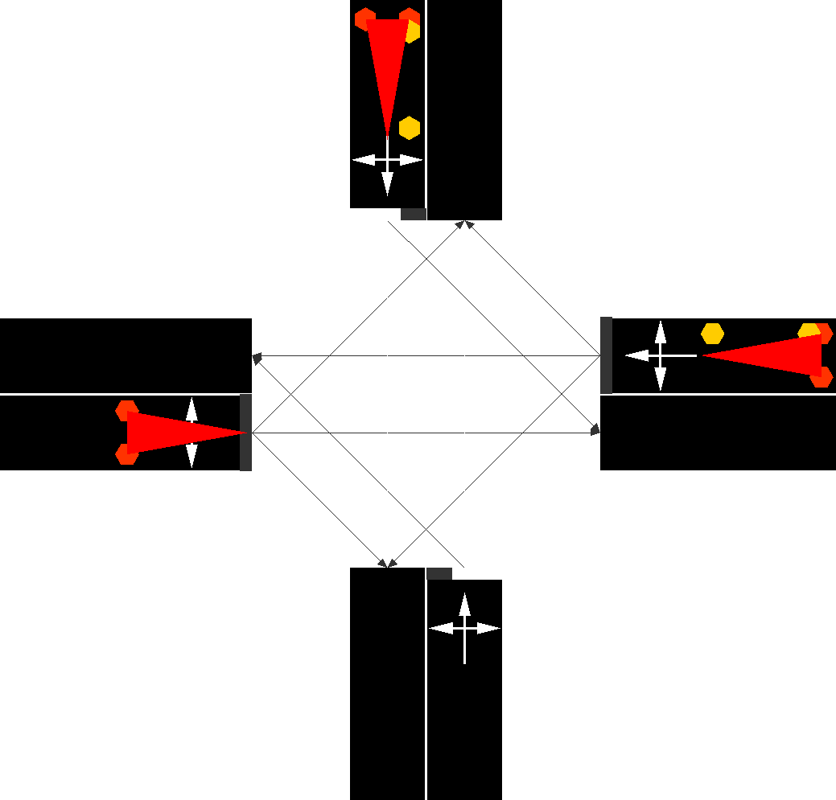
Slika 3.1 Prikaz povezanosti prometnih traka unutarnjim bridovima u grafičkom sučelju
SUMO simulatora. Težine unutarnjih brida definiraju trošak skretanja grafa.
Sada proširujemo formule za izračun funkcija cestovne udaljenosti, $δ:N×N→R$, i vremena putovanja između čvorova, $θ:N×N→R$:
$$δ\left(n_{1},n_{2}\right)=Δ\left(n_{1},n_{2}\right)+\sum_{i=2}^{\left|P\right|-1}{D(p_{i},\left(p_{i-1},p_{i}\right),\left(p_{i},p_{i+1}\right))}$$ | (3.14)
$$θ\left(n_{1},n_{2}\right)=Θ\left(n_{1}, n_{2}\right)+\sum_{i=2}^{\left|P\right|-1}{T(p_{i},\left(p_{i-1},p_{i}\right),\left(p_{i},p_{i+1}\right))}$$ | (3.15)
gdje $(p_{i-1}, p_{i})$ predstavlja ulazni i $(p_{i}, p_{i+1})$ izlazni brid na čvor $p∈P$ podskupa $P⊂N$ koji predstavlja najkraći put između čvorova $n_{1}$ i $n_{2}$. Time se u izračunu traženih vrijednosti uzima u obzir i novodefinirani trošak skretanja na svakom čvoru.

Linijski graf
Alternativna definicija grafa sustava kojim možemo ostvariti jednaki cilj korištenja bridova za potencijalna mjesta postavljanja stanica je linijski graf. Neka je $G=(N,E)$ jednak već definiranom grafu, onda je $L\left(G\right)=(N^{'},E')$ linijski graf gdje je
$$N^{'}=E$$
i
$$E^{'}=\left\{\left(e_{1},e_{2}\right)\right|e_{1},e_{2}∈E,e_{1}≠e_{2}, σ\left(e_{1},e_{2}\right)=1\}$$
pri čemu je $σ$ funkcija susjedstva bridova (4). Time je linijski graf zapravo inverzni graf u kojem čvorovi i bridovi „zamjene mjesta“. Transformacijom grafa u kojem su bridovi potencijalna mjesta za stanice u linijski graf potencijalna mjesta sada postaju čvorovi, te se na graf mogu primijeniti jednostavnije i bolje istražene varijacije raznih funkcija. No transformacijom u linijski graf svojstva čvorova i bridova bi jednako skupovima zamijenili uloge. Time se svojstvo duljine ceste apstrahira u vrijeme čekanja vozila prije ponovnog kretanja nakon dolaska do čvora. No svojstva križanja postaju jednaka težini ili duljini brida čime se znatno pojednostavljuju za modeliranje.
[Slika]
Metoda linijskog grafa je korisna za razna kalkulacijska rješenja, no budući da je fokus rada na simulacije uglavnom će se koristiti klasična formulacija grafa budući da linijski graf nije kompatibilan sa simulacijskim alatima. Važno je i spomenuti svojstvo linijskog grafa da uvijek vrijedi $\left|N^{'}\right|=|E|$ što može imati velik utjecaj na računske operacije čija kompleksnost ovisi većinom o broju čvorova. Primjer toga je Floyd-Warshallow algoritam čija je prosječna kompleksnost $Θ({|V|}^{3})$, tj. ovisi samo o broju čvorova. Stoga ako graf koji se sastoji od puno većeg broja čvorova nego bridova, $\left|N\right|≫|E|$, transformiramo u linijski graf broj čvorova postaje puno manji od broja bridova, $\left|N^{'}\right|=\left|E\right|≪|N|$, te se algoritam brže izvršava. U određenim slučajevima modeliranja ruralnih područja ili neoptimalnog modeliranja prometne mreže na način da su preostali čvorovi jediničnog ranga ovo svojstvo može imati veliki utjecaj. No u isto vrijeme za guste prometne mreže najčešće vrijedi $\left|E\right|≫\left|N\right|$, što je još jedan razlog zašto se ne koristi ova metoda u sklopu rada.
No unatoč tome ćemo definirati graf proširen incidentnim čvorovima, kao hibrid linijskog i klasičnog grafa. Graf proširen incidentnim čvorovima je usmjereni graf $G=(N,E)$ koji se dobije transformacijom $H\left(G\right)=(N^{'}, E^{'})$ gdje je $N'$ novi skup čvorova te $E^{'}=E_{G}∪I$:
$$N^{'}=\left\{(n,u) \right| n,u∈N,η\left(n,u\right)=1\}$$
$$E_{G}=\{\left(\left(n,u\right), \left(u,n\right)\right) | n,u∈N,η\left(n,u\right)=1\}$$
$$I=\bigcup_{n∈N}{\left\{\left(i_{1},i_{2}\right) \right| i_{1},i_{2}∈ı\left(n\right),i_{1}≠i_{2}\}}$$
gdje su $η$ i $ı$ pomoćne funkcije susjedstva čvorova (3) te incidencije bridova (5). Transformacijom zapravo svaki čvor razdijelimo na broj čvorova jednak broju bridova incidentnih čvoru. Svaki od novih čvorova označimo $(n, u)$ na način da je $n$ originalni čvor, a $u$ čvor na koji se spaja. Zatim se novostvoreni čvorovi povežu „vanjskim“ bridovima, tj. ekvivalentnima originalnim bridovima $E$, na način da se spoji svaki par $(n, u)$, $\left(u,n\right)$ ako su čvorovi $n$ i $u$ bili povezani u originalnom grafu $G$. Na kraju povežemo graf „iznutra“, sve čvorove $(n, n_{i})$ nastale iz istog originalnog čvora, tj. $η\left(n,n_{i}\right)=1$, povežemo novim bridovima.
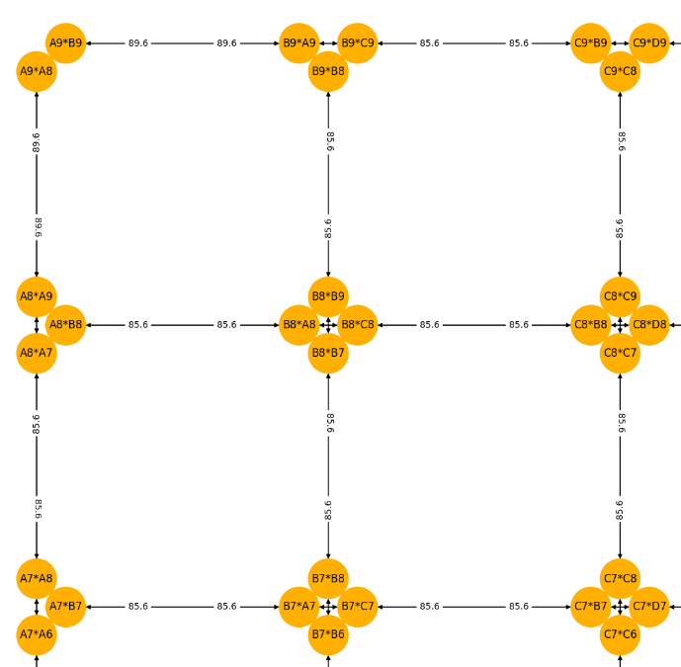 | 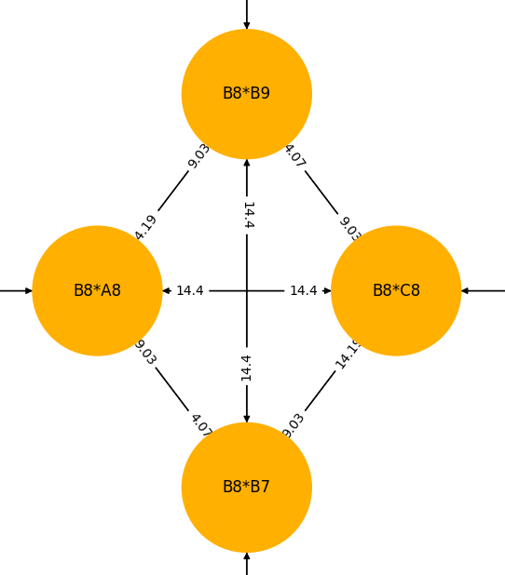
Slika 3.2 Prikaz strukture grafa proširenog incidentnim čvorovima na rešetkastoj mreži.
a) Prva slika prikazuje širu strukturu i „vanjske“ bridove ekvivalentne bridovima originalne mreže, te održavanje svojstva duljine ceste kao težine brida.
b) Druga slika detaljnije prikazuje rastav čvora na incidentne čvorove te definiran način njihovog označavanja te transformaciju svojstva duljine skretanja unutar križanja u težine novonastalih „unutarnjih“ bridova.
Sada se može lagano uočiti da ovakav graf ima korisno svojstvo pojednostavljenja modeliranja svojstva križanja tako da postaju jednaki težinama ili duljinama bridova (Slika 3.1), kao i u linijskom grafu. To također čini mnoge postojeće metode bazirane na težinskim grafovima primjenjivije na graf, dok u linijskom grafu ostaje problem svojstva duljine ceste unutar čvorova. No znatni nedostatak ovakve strukture grafa je da je broj čvorova i bridova puno veći te su time kalkulacije na grafu proširenim incidentnim čvorovima utjecajno dugotrajnije. U računskim operacijama se uglavnom koristila kombinacija originalno definiranog grafa u kontekstu simulacije, te grafa proširenim incidentnim čvorovima u kontekstu računanja.

Stanice [~]
U kontekstu problema određivanja lokacije objekata sami objekti mogu biti

Alokacija vozila na stanice [~]
Alokacija vozila na stanice za punjenje zaseban je problem optimizacije po sebi, no za potrebe simulacije mora se odlučiti na određeno pravilo ili metodu alokacije. Budući da rad analizira mješoviti autonomni promet metode se generalno mogu podijeliti na dvije razine:
- Sebični odabir
- Centralizirani sustav alokacije vozila
Sebični odabir modelira konvencionalno upravljanje vozilom od strane ljudskog vozača ili operatera. Vozač nema informacije o samim stanicama osim njihovih lokacija, time i cestovnu udaljenost od svake stanice. Stoga vozila u sklopu politike sebičnog odabira uzimaju u obzir samo cestovnu udaljenost od svake od stanica i odlučuju po tome koja im je najbliža. Također se modelira utjecaj znanja o potrebnom vremenu putovanja do stanice kao dodatni, dinamički utjecaj na sebični odabir, koji može teoretski modelirati autonomno vozilo koje sadrži aktualne informacije o prometu no i dalje odlučuje sebično. Nasuprot tome politika centraliziranog sustava alokacije vozila na stanice modelira potpunu sustavnu kontrolu nad prometom od dominantno autonomnih vozila. Vozilo se pri detekciji potrebe za punjenjem javlja sustavu koji zatim odlučuje o odabiru stanice uzimajući u obzir i sebične faktore cestovne udaljenosti te vremena putovanja, i znanje o trenutnim stanjima na stanicama. Time sustav preferira jednoliku raspodjelu vozila po svim stanicama, čak i u slučajevima kada bi put vozila bio puno duži zbog obilaska do stanice ako je najbliža stanica zauzeta. (Hibridna politika miješanja korištenja politike sebičnog odabira i politike centraliziranog sustava nije analizirana u ovom radu.)
(Dosad su postignuti razni uspjesi u oba područja te se još duboko istražuju, te isto vrijedi i za kombinaciju oba slučaja, tj. za promet autonomnih električnih vozila. No uglavnom su samo analizirane simulacije gdje vozila sebično odabiru stanicu za punjenje nakon što centralizirani sustav optimalno postavi stanice za punjene [l, e]. )

Sustav raspodjele stanica
U dosadašnjoj literaturi optimalne raspodjele stanica većinom se uzima u obzir model jednog sustava koji analizom prometne mreže i relevantnih podataka samo odlučuje o mjestima raspodjele stanica, kao […]. To je vrsta jedno-agentskog sustava u kojem agent rješava problem tretirajući ga kao statični višekriterijski optimizacijski problem.
Sada dolazimo do ideje suprotne jedno-agentskom statičnom sustavu, a to je više-agentski dinamični sustav. Postojeća literatura se već bavi idejom optimizacije raspodjele stanica u dinamičnom sustavu, većinom definirajući dinamični sustav tretirajući korisnike stanica kao zasebne dinamične elemente, kao u primjerima [g, …]. To je onda kompetitivan sustav na razini korisnika stanica, gdje je svaki od korisnika definiran funkcijom korisnosti koja određuje želju korisnika za služenjem određene stanice ovisno o definiranim faktorima stanice. Najčešći kriteriji određivanja korisnosti su udaljenost do stanice i broj korisnika koji se trenutno služi stanicom, no ponekad je uključen i kriterij individualne sklonosti stanici, kao brend stanice ili lokalne atrakcije u blizini stanice u [g]. No rijetki su radovi u kojima je sustav kompetitivan ne samo na razini korisnika nego i na razini samog sustava raspodjele stanica.
Kada razmislimo o implementaciji sustava u kontekstu stvarnog svijeta, praktički je nemoguće staviti sav prostor i sva vozila cijelog planeta pod jedan sustav. Umjesto toga bi svaki sustav imao zadanu regiju za raspodjelu stanica. Ako uzmemo u obzir idealni slučaj optimalnog algoritma raspodjele stanica, svaki sustav bi optimalno postavio stanice samo unutar vlastitog područja, čime je logično zaključiti da će biti slučaja kada će rasporedi stanica u prostoru više susjednih regija zajedno biti neoptimalno raspoređeni. Šira optimalnost sustava raspodjele za određenu regiju može se onda ostvariti dodavanjem kooperativnog elementa algoritmu koji uzima u obzir i sustave okolnih regija te njihovu raspodjelu stanica. Postavljanjem dva takva sustava u dvije susjedne regije zapravo nastaje dvo-agentski kooperativni sustav, te se također dijelovi njima zadanih regija mogu poklapati.
No čemu onda dodati element kompetitivnosti? Ako ponovno pogledamo na kontekst stvarnog svijeta možemo vidjeti da su danas korištene stanice za punjenje vozila, tj. benzinske postaje, nad vlasti više različitih kompanija. Zatim ako također uzmemo u obzir cijenu punjenja dolazimo do već postojećeg ekonomskog kompetitivnog elementa raspodjele stanica. Baš zbog tog ekonomskog elementa je prirodno došlo do kompetitivnosti postavljanja benzinskih stanica, te su koristi uvođenja ekonomska kompetitivnosti u raspodjeli dobara već duboko istražene: zaključak je da kompetitivnost poboljšava alokaciju i dovodi do smanjenja cijena resursa [a], što bi bilo idealno i u slučaju raspodjele stanica za punjenje električnih vozila. Osim toga je iz optimizacijske perspektive već poznato da se prilikom optimiziranja višekriterijskog problema umjesto jednog rješenja stvara Pareto fronta više rješenja gdje svako rješenje preferira bolju vrijednost pojedinih kriterija. Time bi se kroz dodatan element kompetitivnosti sukoba agenata moglo filtrirati rješenja u kojima je cijena punjenja velika, budući da sama cijena nije kriterij uključen u globalnu funkciju cilja. Time dolazimo do glavne ideje kooperativno kompetitivnog sustava više agenata kojima je cilj u isto vrijeme globalno optimalno raspodijeliti stanice te također izvući što više vlastitog profita što očekujemo da rezultira manjim cijenama punjenja.
Definiramo više-agentski dinamični sustav $S=(A,V,G)$ koji se sastoji od skupa više agenata, $A=\left\{a_{1},a_{2},…,a_{m}\right\}, m>1$, skupa vozila koji su korisnici stanica $V$ i graf $G$ koji je okolina cijelog sustava. Agenti imaju zasebne funkcije cilja $f_{a}$, te je definirana globalna funkcija cilja $f_{g}$ koja uključuje zajednički odabir stanica svih agenata. Pod-funkcija cilja $f_{a}^{seb}$ agenta $a$ onda definira sebično i kompetitivno ponašanje agenta, dok pod-funkcija cilja $f_{a}^{soc}$ definira socijalno i kooperativno ponašanje agenta. Cijela funkcija cilja $f_{a}$ je onda
$$f_{a}=f_{a}^{seb}*α+f_{a}^{soc}*β$$
gdje su $α$ i $β$ koeficijenti koji potiču sebično i socijalno ponašanje, redom. U slučaju da je $α=0$ dobivamo potpuno kooperativni slučaj, te ako je $f_{a}^{soc}=f_{g}$ dobivamo slučaj jednak originalnom sustava jednog agenta. No ako je $β=0$ dolazimo do potpuno kompetitivnog slučaja igre sume nula budući da se posluživanjem vozila na stanici jednog agenta direktno uzima dolazak i posluživanje tog vozila na stanici drugog agenta.
Glavni cilj optimizacije problema raspodjela stanica za punjenje je ipak globalni uspjeh, tj. globalna funkcija cilja $f_{g}$. Zbog toga definiramo socijalnu pod-funkciju cilja agenta $f_{a}^{soc}$ da je jednaka globalnoj funkciji cilja $f_{g}$
$$f_{a}^{soc}=f_{g}$$
Time na kraju u funkciju cilja agenta uključujemo originalnu funkciju cilja koju optimiziramo uz dodatni element kompetitivnosti sebične pod-funkcije cilja. No budući da je sekundarni globalni cilj smanjenje cijena kroz kompetitivni sukob agenata sami kriterij cijene punjenja neće biti uključen u globalnu funkciju cilja te će biti uključen u sebičnu funkciju agenata
$$f_{a}^{soc}=…+0*profit+…$$
$$f_{a}^{seb}=…+α_{profit}*profit+…$$
gdje je $α_{profit}$ koeficijent utjecaja kriterija cijene na sebičnu pod-funkciju cilja agenta, te je analogni koeficijent u socijalnoj funkciji $β_{profit}$ jednak nuli. Time će cjelokupni sustav optimalno postaviti stanici u zadanoj regiji te se očekuje da će također doći do rješenja u kojem su cijene minimalne.

Implementacija [~]
U svrhu izvršavanja zadatka usporedne analize simulacija raspodjele stanica za punjenje električnih vozila u slučaju raspodjele kroz centralizirani sustav i kompetitivne raspodjele više agenta u mješovitom autonomnom prometu razvijeno je implementacijsko rješenje za potrebnu okolinu. Odabrani su alati za simulaciju i simulacijsko okruženje te su razvijeni alati za mogućnost njegove modifikacije. Alatima se podešavaju postavke prometa simulacije te se modificira sama prometna mreža dodavanjem i micanjem stanica za punjenje koje su ostvarene kroz specifično definiranu podmrežu. Zatim su implementirani algoritmi raspodjele te je razvijeno okruženje za izvršavanje implementiranih algoritama, uz alate za analizu, prikaz i pohranu rezultata. Potom je implementirana kompatibilnost za korištenje prometnih mreža generiranih od stvarnih podataka, konkretno podataka iz OpenStreetMap baze podataka.
Ova sekcija nabraja i opisuje vanjske alate korištene u razvijenoj implementaciji rješenja te dodatno razvijene alate i modifikacije razvijene u sklopu radu, uz objašnjenja odabira izvršenih načina implementacija.

Alati

Eclipse SUMO
Eclipse SUMO je simulator i programski paket otvorenog koda za simulaciju prometa. Omogućuje modeliranje prometne okoline i prometa na četiri razine: [sm]
- Makroskopski model – simulira prosječne karakteristike prometnog toka, poput gustoće prometa
- Mikroskopski model – omogućuje modeliranje svakog individualnog vozila i njegovo ponašanje
- Mezoskopski model – mješavina makroskopskog i mikroskopskog modela
- Submikroskopski model – modeliranje svakog vozila uz detalje njegovog funkcioniranja, npr. mijenjanje brzina
U ovom radu korišten je mikroskopski model zbog potrebe za definiranjem ponašanja svakog pojedinačnog vozila koje može biti konvencionalno sa vozačem ili autonomno. Model također omogućuje definiranje načina alokacije vozila na stanice, što je potrebno za definiranje algoritma alokacije vozila pomoću centraliziranog, sveznajućeg sustava.
Jedan od alata, netconvert, također je korišten za pojednostavljenje i standardizaciju prometnih mreža korištenih u simulacijama. U slučaju ručnog definiranja mreža mogu se definirati čvorovi, bridovi i pozicije čvorova te zatim kreirati funkcionalnu prometnu mrežu pomoću tog alata, što dopušta veliku slobodu definiranja okoline bez dodatnih komplikacija pri simulaciji. U slučaju uvoza vanjskih podataka, kao iz OpenStreetMaps baze podataka, moguće je pojednostaviti podatke u mrežu čvorova i bridova te pomoću alata generirati funkcionalnu mrežu za simulaciju, čime mičemo dodatne elemente kao autobuse i željezničke pruge u svrhu bržih simulacija te zato što nemaju toliki utjecaj na razliku između različitih raspodjela stanica. Također se uvozom podataka direktno kroz alat mogu sačuvati geometrijski podaci prometnih pravaca, kao zakrivljenost cesta, iako je to uglavnom samo vizualni element jer se udaljenosti ne mijenjaju.
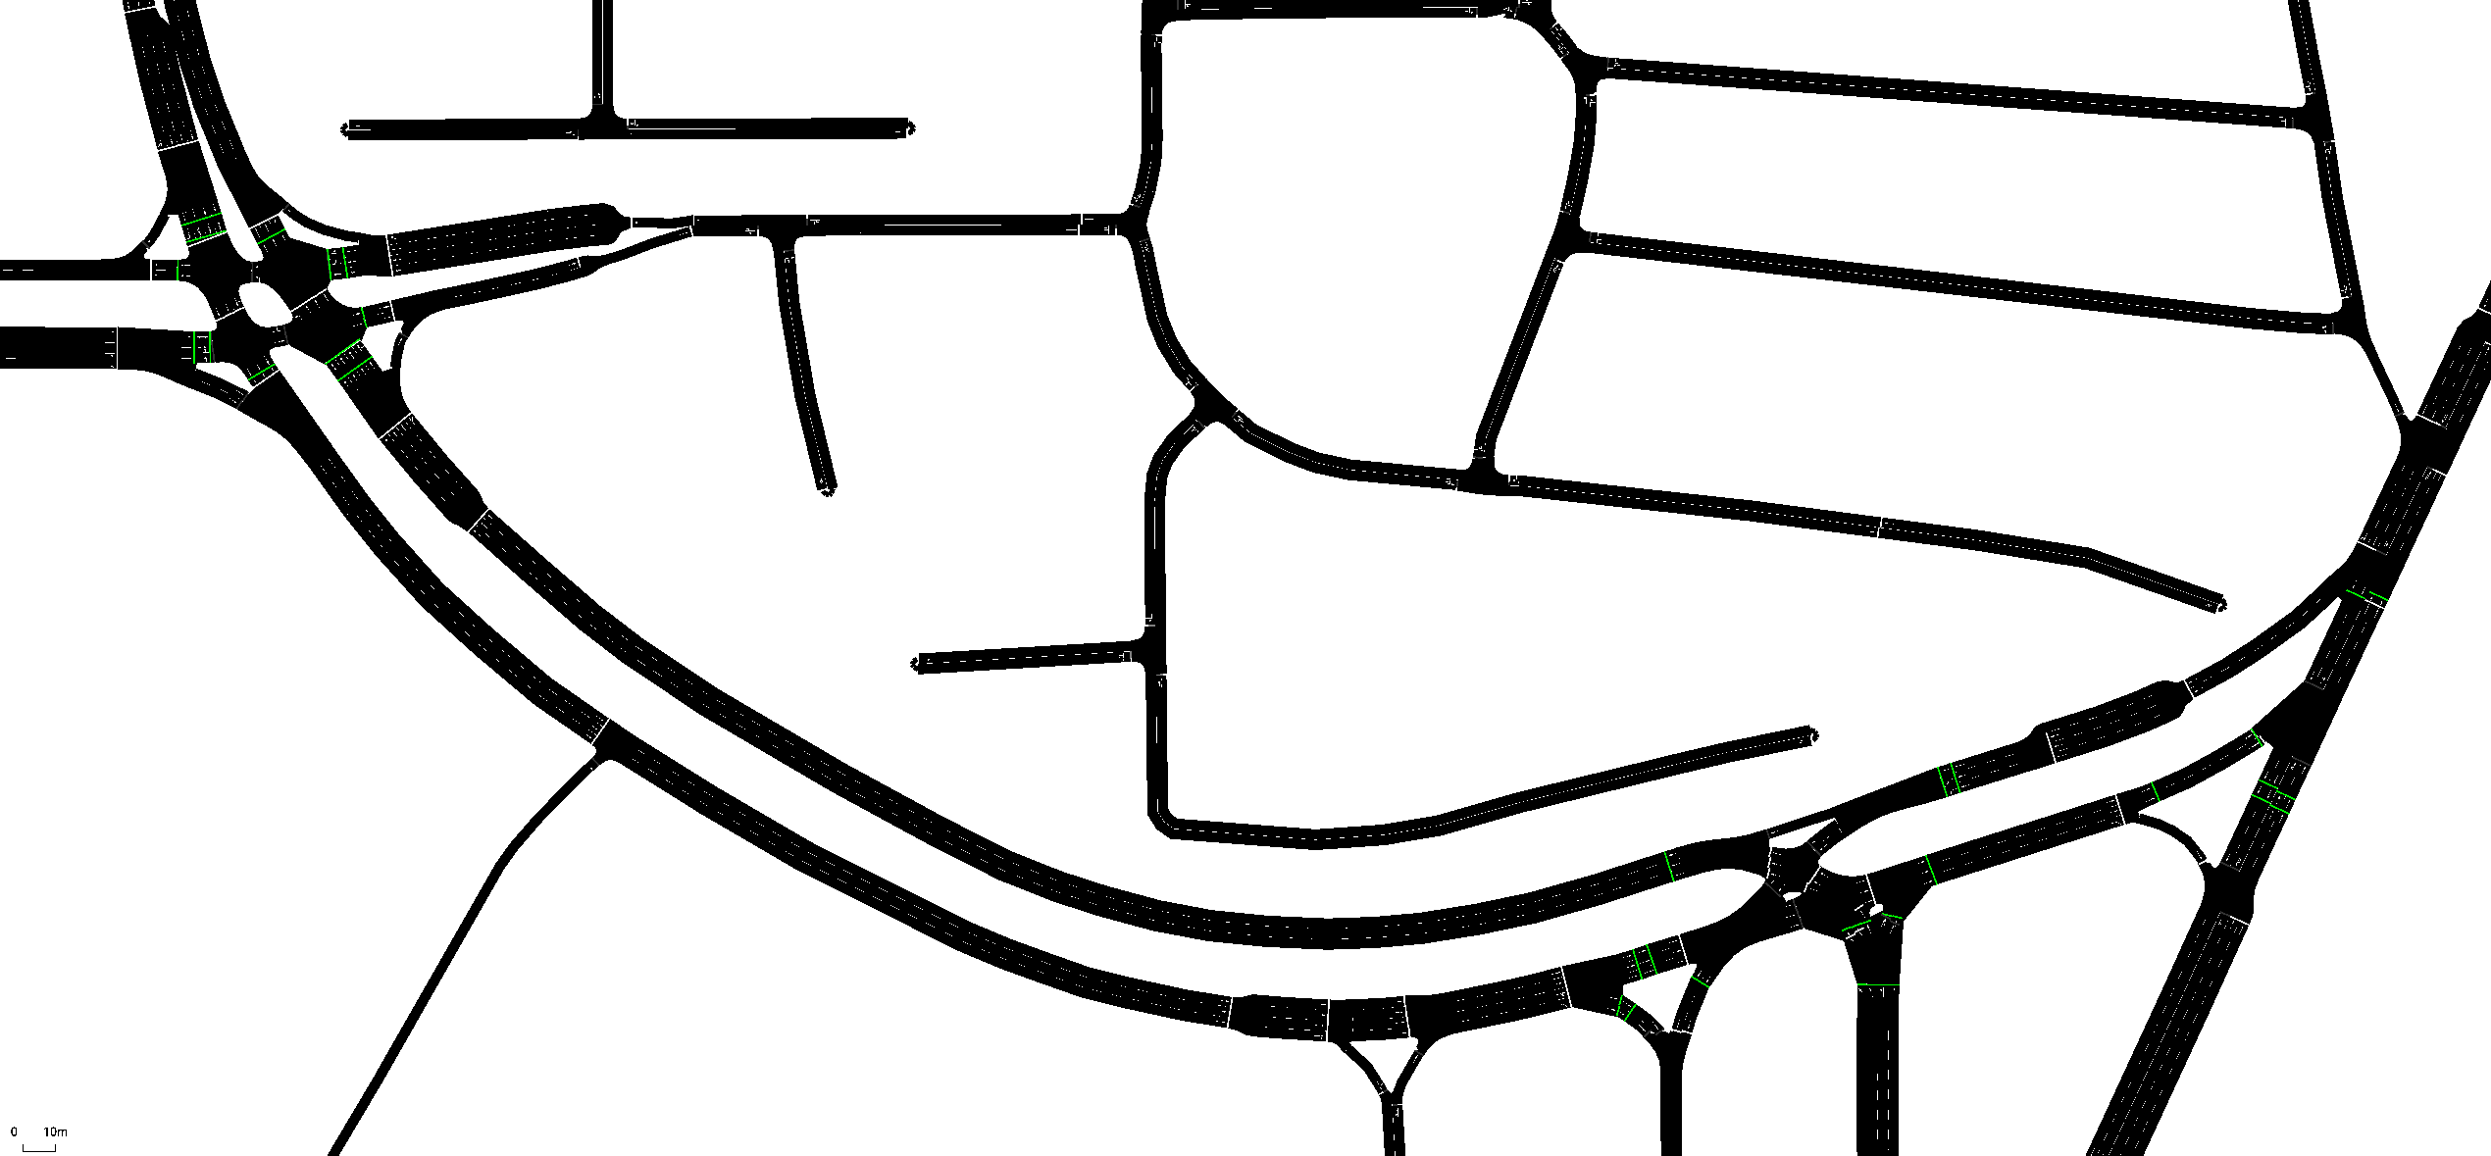
Slika 4.1 Prikaz jednostavne prometne mreže generirane iz podataka dijela Zagreba preuzetih sa OpenStreetMaps baze podataka
Elementi mreže su unutar SUMO simulacije podijeljeni na sljedeći način: bridovi (edge) su cestovni putovi (road) koji sadrže više prometnih traka (lane) te se spajaju u čvorovima koji reprezentiraju križanja (junction). Između povezanih bridova definirane su veze (connections) koje definiraju način na koji vozila mogu prijeći iz jednog brida u drugi dok putuju. Svaki čvor sadrži unutarnje bridove (internal edge) koji su geometrijska reprezentacija veze između bridova istog križanja, te definiraju putanje skretanja vozila unutar križanja tijekom prijelaza sa trenutnog brida na sljedeći. [sm]

TracI
TracI („Traffic Control Interface“) je sučelje za Eclipse SUMO simulator koje omogućuje direktno upravljanje simulacijom, na već spomenutim razinama kontrole. Također omogućava direktni dohvat, obradu i izdvajanje detaljnijih podataka u svakom koraku simulacije. [sm]
U ovom radu je i pri simuliranju bez potrebe vizualizacije korištena brža verzija sučelja, libsumo, oboje u Python jeziku. Razlika između te dvije verzije sučelja je da TracI koristi klijent-poslužitelj arhitekturu interakcije sa simulacijom kroz TCP protokol, što je nepotrebno sporo zbog slanja i procesiranja poruka [tc]. U implementaciji se kroz sučelje ostvaruje definiranje ponašanja vozila i algoritma alokacije po stanicama tijekom svakog koraka simulacije.

NetworkX
NetworkX je paket za programski jezik Python za stvaranje, obradu i proučavanje struktura, dinamike i funkcija kompleksnih mreža. Omogućuje kreiranje različitih mrežnih struktura i modela uz pristup rasponu korisnih funkcija za analizu kreiranih mreža, sa minimalnim utjecajem na performanse. Također omogućuje dodavanje meta-podataka u mrežu u bilo kojem obliku. [nx]
Pomoću ovog paketa kreirana je kopija učitane prometne mreže kompatibilne sa SUMO simulacijama u svrhu detaljnije analize mreže i izračunavanje podataka iz mreže bez potrebe za pokretanjem simulacije. Konkretno se koristi u algoritamskom rješenju raspodjele stanica za izračunavanje udaljenosti, vremena putovanja i pokrivenosti mreže. Pri kreaciji kopije mreže učitavaju se i unutarnji bridovi križanja zadane SUMO mreže tako da su udaljenosti i vrijeme putovanja unutar križanja uključeni u analizi mreže.
Također je korištena inačica ovog paketa, OSMnx, koja spaja NetworkX paket sa uvozom podataka prometnih mreža iz OpenStreetMaps baze podataka. Nadodaje sposobnost ispravljanja preuzetih podataka i biranja između željenog tipa prometa, npr. automobilski ili biciklistički, koje zatim direktno pretvara u potrebnu strukturu i omogućava korištenje NetworkX funkcija na uvoženim podacima. [osmnx]

OpenStreetMaps [X]
OpenStreetMaps je

Pod-mreža stanice za punjenje vozila
Za ostvarivanje zadatka rada potrebna je modifikacija mreže na način da se na proizvoljnim mjestima može nadodati stanica za punjenje električnih vozila. Budući da su za potencijalne lokacije stanica odabrani bridovi prometne mreže (poglavlje 3), stanica se mora moći spojiti na zadani brid. Stanica je definirana kao standardizirana pod-mreža koja koristi kombinaciju elemenata mjesta za punjenje i parkirnih mjesta, uz opcionalni parking za vozila koja čekaju. Pod-mreža stanice se spaja na brid postojeće mreže na način da se kreira novi čvor u sredini brida koji se zatim spaja sa dva čvora originalnog brida. Zatim se novonastali čvor spaja sa još jednim novokreiranim čvorom, pomaknutim na stranu okomito od smjera originalnog brida, u novi brid, koji će se referencirati kao glavni brid stanice. Zatim se kreiraju po dva parkinga (parkingArea) i dvije pod-stanice za punjenje (chargingStation) povezane svaka sa svojim parkingom na svakoj strani brida stanice.
Kapacitet stanice i parkinga za čekanje može se proizvoljno definirati te su mjesta podijeljena na dvije strane na način da ulazna pod-stanica dobiva veći broj mjesta u slučaju neparnog kapaciteta. U bridu stanice su definirane tri ulazne prometne trake te dvije izlazne za efektivni protok vozila tijekom simulacije. U slučaju da se u stanici ne nalazi parking za čekanje vozila čekaju na ulaznim traka brida stanice, točno ispred parkinga za punjenje. Prilikom oslobođenja mjesta odabire se vozilo koje čeka najbliže stanici da sljedeće zauzme novooslobođeno mjesto.

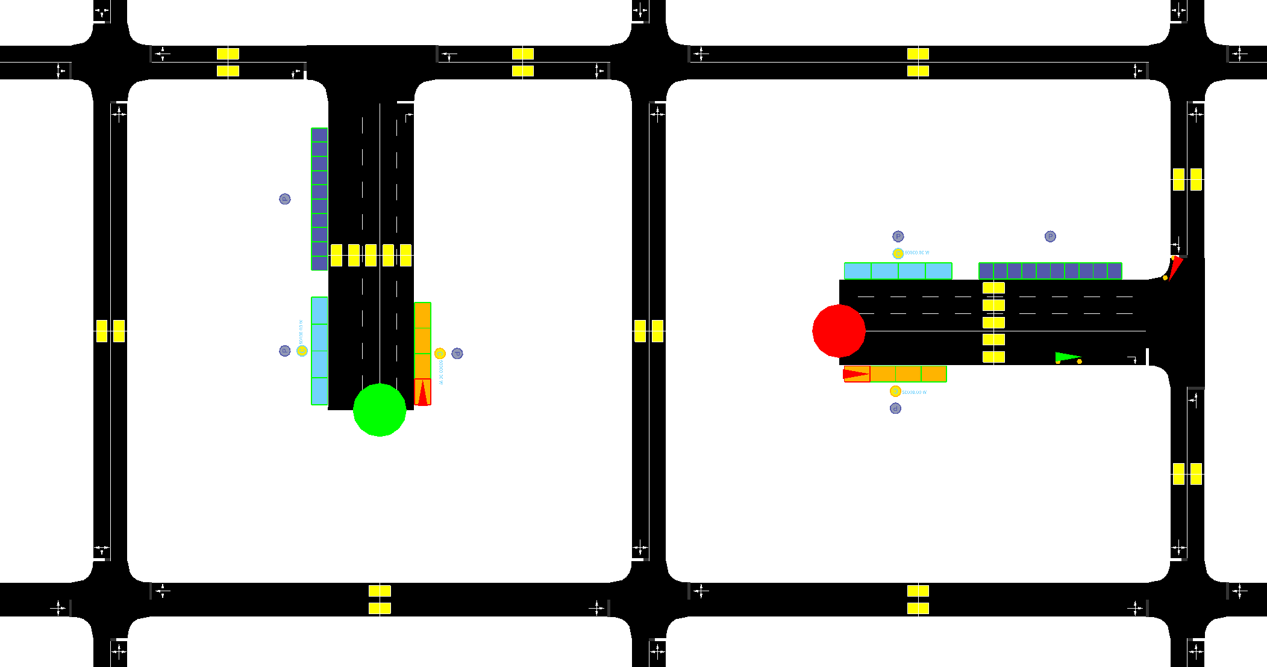
Slika 4.2 Prikaz dviju stanica suparničkih agenata spojenih na zadane bridove. Može se uočiti da stanice imaju 8 mjesta za punjenje uz 10 dodatnih mjesta za čekanje, te se po jedno vozilo trenutno puni na svakoj stanici. Krug na kraju stanice je obojan u boju agenta kojem stanica pripada te samo služi za vizualizaciju.

Model izvršavanja evaluacije
Evaluacija uspješnosti raspodjele stanica izvršava se koristeći već opisani Eclipse SUMO simulator (4.1.1). Za izvršavanje instance simulacije potrebno je unaprijed definirati tri glavna elementa: [sm]
- podaci mreže (npr. ceste i raskrižja)
- dodatna prometna infrastruktura (npr. semafori, parking, stanice za punjenje)
- prometna potražnja
U simulaciji se koristi mreža dobivena iz grafa okoline definiranog u (3.2.1) te se dodatna infrastruktura parkinga i stanica za punjenje dodaje na način objašnjen u prošlom poglavlju (4.2). U ovom poglavlju će se još opisati definiranje prometne potražnje po evaluaciji.
Prometna potražnja se za SUMO simulaciju može definirati na tri načina: putovanja (trips), tokovi (flows) ili rute (routes). Osnovne informacije trebale bi uključivati vrijeme polaska, točke polazišta i odredišta te način prijevoza [sm]. Osim osnovnih informacija, putovanje je definirano točkama kojima vozilo mora proći te se konkretni put generira pri početku simulacije, dok ruta unaprijed definira točni put kojim će vozilo ići, no može se dinamično mijenjati tijekom simulacije. Tokovi definiraju tok istih vozila koji imaju jednako definirana putovanja ili rute. Budući da se simulacija evaluacije fokusira na potražnju vozila za posluživanjem stanicama za punjenje, putevi kojima se kreću moraju biti dovoljno dugački da se potreba za punjenjem može prirodno pojaviti tijekom bilo kojeg dijela puta, no ne prekratki da ne dođe do slučaja gdje se vozilo ne treba puniti.
Način prijevoza je definiran generalizacijom tipa vozila od kojeg će instanca vozila preuzeti razne parametre, npr. automobil s motorom s unutarnjim izgaranjem, električni automobil, bus, bicikl, itd. Cilj rada je modeliranje miješanog prometa automobila s motorom s unutarnjim izgaranjem i električnih automobila, te ćemo definirati po tip vozila sa svaki od njih: „konvencionalno“ i „električno“ vozilo. Definiramo parametar prometne zastupljenosti električnih vozila koji predstavlja stopu zastupljenosti električnih vozila u prometu. Dodatno je potrebno definirati početne energetske podatke za svako vozilo za kontrolu determinizma simulacije za metode iterativne optimizacije i uspoređivanje različitih raspodjela stanica. Početne energetske podatke vozila definiramo podacima o početnom stanju napunjenosti baterije električnog vozila, prag pada napunjenosti baterije kada će vozilo odlučiti potražiti stanicu za punjenje i minimalnu količinu energije koje će vozilo napuniti na stanici. Vozilo ne smije započeti put sa praznom baterijom zbog potrebe za detekcijom vozila koja prirodno istroše bateriju u slučaju da ne stignu na željenu stanicu. No u suprotnom slučaju ako vozilo kreće sa punom baterijom biti će na stanici samo dok ne napuni potrošenu količinu energije. Budući da je u određenim metodama potrebno puno puta izvršavati simulacijom želimo što više skratiti trajanje simulacije, a da ostane efektivna, jer bi u suprotnom vozila stajala na stanicama većinu simulacije što ne pridonosi analizi efektivnosti raspodjele. Prag napunjenosti baterije služi za prirodno određivanje kada će vozilo dobiti želju za punjenje i sprječava slučaj da sva vozila traže stanicu na početku simulacije, tj. u isto vrijeme. Minimalna količina energije koju će vozilo napuniti služi da vozilo ne bude gotovo sa punjenjem odmah nakon postizanja napunjenosti baterije iznad praga, te da se ne mora puniti skroz do pune baterije što je ponovno dugotrajno.
Uzimanjem svih traženih svojstava ponašanja vozila u obzir definiramo put vozila pomoću putovanja, tj. zadajući odredišta koje mora proći. Generiramo odredišta putovanja uz parametre maksimalne i minimalne duljine puta, te parametar distribucije broja odredišta. Time imamo kontrolu nad duljinom puta svih vozila, čime možemo indirektno kontrolirati prosječnim trajanjem izvršavanja simulacije i utjecaja prometa ostalih auta na rješenje, budući da je dulji put jednak dugoročnijem sudjelovanju vozila u prometu. Definiramo tip vozila podjelom na konvencionalna i električna koristeći uniformnu slučajnu distribuciju i parametar zastupljenosti električnih vozila u prometu. Zatim posebno definiramo početne energetske podatke za svako električno vozilo, koristeći uniformnu slučajnu distribuciju uz parametre.
Definirana svojstva vozila se naravno dodatno dinamično mijenjaju tijekom izvršavanja simulacije. Pri odluci vozila o potrebi za punjenjem vozilo sa svaku stanicu izračunava korisnost odabira te stanice koristeći parametre funkcije korisnosti sa podacima o udaljenosti i vremena putovanja do stanice i cijeni, te u slučaju centraliziranog upravljanja (3.3.1) također količinu vozila koji koriste ili čekaju na korištenje stanice. Nakon odabira vozilo ažurira put dodavanjem stanice kao dodatno odredište putovanja prije sljedećeg odredišta, te generira novi put. Također se točno prije početka punjenja vozila na stanici izračunava aproksimacija potrebne energije za dovršavanje puta
$$potrebna energija=prosječna potrošnja*duljina preostalog puta$$
gdje se prosječna potrošnja i duljina preostalog puta dinamički dobivaju iz simulacije. Zatim se količina energije koju vozilo želi napuniti postavlja na maksimalnu vrijednost između aproksimacije i minimalne količine energije koje će vozilo napuniti
$$količina punjenja=max⁡(potebna energija, minimalna količina)$$

Graf neuronska mreža [~]
Za pokušaj razvijanja rješenja problema baziranog na strojnom učenju korišteni su modeli graf neuronske mreže. Prije izuma graf neuronskih mreža grafovi su se procesirali kroz transformacije u jednostavnije strukture, kao skupove vektora [gnn1]. No takvom transformacijom se gube važne topološke informacije te su efektivne graf neuronske mreže predstavljene u [gnn1] i [gnn2] kao generalizacija rekurzivnih neuronskih mreža koja može procesirati različite strukture grafa, kao cikličke, usmjerene i neusmjerene grafove. [gnn1]
Glavni način korištenja rekurzivnih neuronskih mreža na grafovima je da se stvori skup stanja gdje svako stanje predstavlja jedan čvor. Zatim su stanja rekurzivno ažurirana ovisno o topološkim informacijama grafa dok se ne dođe do ravnoteže svih stanja. No ograničenje korištenja rekurzivnih neuronskih mreža na taj načine je da zbog rekurzije nije bilo moguće obraditi cikličke i neusmjerene grafove. [gnn1]
Intuitivna ideja na kojoj su graf neuronske mreže bazirane je da čvorovi grafa predstavljaju objekte, a bridovi njihove odnose. Sa svaki čvor $n$ se stvori vektor stanja $s_{n}∈R^{|s|}$ koji predstavlja objekt čvora $n$. Zatim se provodi takozvana funkcija tranzicije kojom se stanje transformira s obzirom na ovisnost čvora $n$ sa njegovim susjedima. [gnn1]
Druga strana

- node and edge attributes + positions

Rangiranje bridova [X]

Rješenja [~]

Algoritam baziran na pokrivenosti mreže
Za algoritamski pokušaj rješenja zadanog problema i usporedbu rezultata sa postojećim metodama te kasnijim metodama strojnog učenja razvijen je algoritam sa fokusom na pokrivenost mreže. Glavna ideja je da želimo zahvatiti svaku točku grafa sa stanicama koje postavljamo. To znači da će vozilo na bilo kojoj točki u grafu biti maksimalno udaljeno od najbliže stanice za određenu udaljenost $r$. To je ekvivalentno potpunoj pokrivenosti sustava definiranoj jednadžbom (3.6). Stoga će cilj ovog algoritma zapravo biti (3.7), tj., u kontekstu problema, minimizacija radijusa potpune pokrivenosti prometne mreže.
Razvijeno je više varijacija algoritma koji se razlikuju po funkciji težine pokrivanja određenih čvorova ili bridova, te po načinu na koji odlučuje gdje će započeti pretraživanje sljedeće lokacije stanice. Funkcije su slične heuristikama lokalnog i globalnog pretraživanja, redom, što će se bolje vidjeti kasnije. Varijacije funkcije težine pokrivenosti dodatno se razlikuju po tome da li se fokusiraju na informacije čvorova ili bridova, te su varijacije sljedeće:
- čvorovi; količina pokrivenih čvorova (uobičajeno)
- čvorovi; stupnjevi pokrivenih čvorova
- bridovi; stupnjevi čvorova pokrivenih bridova
- bridovi; zbroj atributa duljine pokrivenih bridova
Također je razvijena varijacija koja koristi dinamične aproksimirane podatke iz prazne simulacije na sličan načina kao kod atributa duljine. Zatim varijacije po odabiru početne točke traženja sljedeće stanice:
- najviše udaljena točka od već odabranih
- najmanje udaljena točka od već odabranih
Što su zapravo funkcije
$$\max_{x∈X}{\min_{s∈S}{λ(s,x)}}$$ | (5.1)
i
$$\min_{x∈X}{\sum_{s∈S}{λ(s,x)}}$$ | (5.2)
redom, gdje je $S⊂C$ podskup odabranih lokacija za stanice od skupa kandidata, te $λ$ funkcija udaljenosti točke od stanice (3.1) te za konkretnu funkciju udaljenosti koristimo cestovnu udaljenost (3.14). Prva funkcija maksimizira udaljenost točke od njoj najbliže stanice, dok druga minimizira zbroj udaljenosti točke od svake već odabrane stanice.
Prije samih implementacija će se definirati i prikazati pomoćne funkcije. Implementirana je pomoćna funkcija dohvaćanja skupa svih čvorova unutar pokrivenosti zadane stanice $getNodesInRadius\left(G, s,radius,f_udaljenost\right)$, uz varijacije ovisno o korištenoj metodi izračuna udaljenosti:
def getNodesInRadius(G, s, radius, f_udaljenost):
pokriveni = set()
gomila = TupleMaxHeap();
gomila.push((radius, s));
while len(gomila) > 0:
d_preostala, x = gomila.pop()
if x not in pokriveni:
pokriveni.add(x)
poveznice = G.out_edges(x)
for p in poveznice:
y = p[1]
if y not in pokriveni:
udaljenost = f_udaljenost(G, x, y)
if udaljenost <= d_preostala:
d = d_preostala - udaljenost
gomila.push((d, y))
return pokriveni
Kôd 5.1 Funkcija izračuna skupa pokrivenosti čvora unutar zadanog radijusa
No budući da formulacija problema zadaje bridove kao potencijalne lokacije za postavljanje stanica implementirana je pomoćna funkcija $discretizeGraph(G, E_{c})$ koja ubacuje nove čvorove usred zadanih bridova kandidata $E_{C}$ grafa $G$, te pomoćna funkcija $calcCandidates\left(G\right)$ koja u isto vrijeme vrši detekciju bridova kandidata i izvršava maloprije definiranu pomoćnu funkciju umetanja čvorova na bridove kandidate. Time dobivamo skup novonastalih čvorova koji postaju skup potencijalnih lokacija postavljanja stanica $C$, tj. skup kandidata.
def discretizeGraph(G, E_c):
# Usmjereni bridovi u neusmjerene
bridovi = set()
for brid in G.edges():
if brid not in E_c:
continue;
if brid[0] <= brid [1]:
bridovi.add(brid);
else:
bridovi.add(brid[::-1]);
for brid in bridovi:
insertNode(G, brid[0], brid[1])
def calcCandidates(G):
kandidati = []
originalni_X = set(G.nodes())
# Dodaj čvorove na usred bridova
discretizeGraph(G, G.edges())
kandidati = set(G.nodes()) – originalni_X
return kandidati
Kôd 5.2 Funkcije transformacije bridova grafa u čvorove potencijalnih mjesta za stanice (kandidate)
gdje je $insertNode(G, x_{a},x_{b})$ implementacija jednostavne pomoćne funkcije ubacivanja čvora usred dva zadana čvora $x_{a},x_{b}∈X$.
Za početak izvršavanja algoritma potrebno je odabrati lokaciju prve stanice, za što su razvijene dvije heuristike:
- odabir točke sa periferije grafa | periferija = nx.periphery(G)  odabir = random.choice(periferija)
- odabir točke oko centra grafa | centralnost = nx.closeness_centrality(G)  odabir = max(centralnost, key=centrality.get)
te se zatim izvršava uskoro opisana funkcija lokalnog pretraživanja $localSearch$ za izračun najbolje lokacije u okolini i dobivena točka postaje lokacija prve stanice.
Zatim ulazimo u petlju odabira lokacija ostalih stanica. Za početak izvršavanja svakog od odabira potrebno je prvo odabrati početnu točku u globalnom prostoru, slično kao i na početku algoritma. No ovaj put se koristi spomenuta heuristika odlučivanja početne točke pretraživanja. Cilj heuristike je sličan heuristici globalne pretrage, jer trebamo pronaći početnu točku pretraživanjem cijelog grafa, tj. globalnog prostora. U slučaju prve varijacije (5.1) odabiremo točku koja je najviše udaljena od svih već odabranih lokacija stanica, dok u drugoj (5.2) odabiremo točku koja je najbliža svim stanicama. Također je važno napomenuti da se čvorovi i potencijalne lokacije već pokrivene dosad odabranim lokacijama ne uključuju u prostor pretraživanja ovog koraka.
Nakon odabira početne točke pretraživanja analiziraju se okolne točke po također nedavno spomenutoj heuristici težine pokrivenosti. Cilj heuristike je onda sličan lokalnoj pretrazi jer tražimo najbolji čvor u prostoru samo okolnih čvorova početne točke pretraživanja:
def localSearch(G, x, C, radius, heuristika, f_udaljenost) -> str:
# Dohvati sve potencijalne lokacije u radijusu oko x
okolina = getNodesInRadius(G, x, radius, f_udaljenost)
kandidati = C & okolina
# Izračunaj vrijednost/težinu pokrivenosti svakog zahvaćenog kandidata
najbolji = set(); najbolji_v = 0;
for i in range(len(kandidati)):
okolina = getNodesInRadius(G, kandidati[i], radius)
v = heuristika(okolina)
if v > najbolji_v:
najbolji = {i}; najbolji_v = v;
elif v == najbolji_v:
najbolji.append(i)
# Ako je više najboljih opcija odaberi po blizini početnoj točki
if len(najbolji) > 1:
najblizi = -1; najblizi_v = radius;
for i in najbolji:
c = kandidati[i]
udaljenost = f_udaljenost(G, c, x)
if udaljenost < najblizi_v:
najblizi = c
najblizi_v = udaljenost
return najblizi;
else:
return kandidati[najbolji.pop()];
Kôd 5.3 Funkcija lokalne pretrage koristeći heuristiku težine pokrivenosti
Cjelokupni algoritam onda izgleda ovako:
def coverageBased(G, C, k, radius, h_prva_stanica, h_global, h_local, f_udaljenost):
X = G.nodes()
S = []
# Prva stanica, odaberi heuristikom
S_prva = h_prva_stanica(G, C)
S_prva, pokrivenost = h_local(G, S_prva, C, X, radius)
S.append(S_prva)
C = C - pokrivenost
X = X - pokrivenost
if len(C) == 0: return S
d_do_stanice = [None]; d_do_stanice[0] = [];
for x in X_preostali:
udaljenost = f_udaljenost(G, S[0], x)
d_do_stanice[0].append((x, udaljenost));
for i in range(1, k):
S_tocka = h_global(G, X, d_do_stanice)
S_tocka, pokrivenost = h_local(G, S_tocka, C, X, radius)
S.append(S_tocka)
C = C – pokrivenost
X = X – pokrivenost
if S[i] == None or len(C) == 0:
break;
d_do_stanice.append([]);
for x in X:
udaljenost = f_udaljenost(G, S[i], x)
d_do_stanice[i].append((x, udaljenost));
return S
Kôd 5.4 Cjelokupni kod algoritma baziranog na pokrivenosti mreže
Te se za minimizaciju radijusa algoritam koristi u sklopu binarnog pretraživanja na sljedeći način:
def coverageBinarySearch(G, C, k, h_distribucija, h, epsilon):
max_radius = nx.diameter(G)
a = 0; b = max_radius; radius = 0; S = [];
while (b - a > epsilon):
radius = (b + a) / 2
S = h_distribucija(G, C, k, radius, *(h))
izvedivo = len(S) < k or isGraphCovered(G, S, radius);
if izvedivo: b = radius;
else: a = radius;
return (radius, S)
Kôd 5.5 Funkcija binarne pretrage minimalnog radijusa za algoritam baziran na pokrivenosti mreže
Izvršavanjem cjelokupnog algoritma u sklopu binarnog pretraživanja dobivamo raspodjelu $k$ stanica na način da je mreža potpuno pokrivena, tj. svaki čvor mreže, za minimalni radijus.

Strojno učenje [X]
U implementaciji rješenja koristeći metode strojnog učenja korištene su graf neuronske mreže za rangiranje bridova objašnjene u (4.3.1). Razvijene su dvije varijacije rješenja, jedna za slučaj jedno-agentskog, globalnog sustava raspodjele stanica, te druga za slučaj više-agentskog kooperativno-kompetitivnog sustava. Modeli su učeni kroz nadzirano učenje koje koristi linearnu funkciju višekriterijske optimizacije za određivanje nagrada.
Prije početka treniranja za svako vozilo su generirana njegova odredišta koja mora proći po redu i podaci o punjenju, po postupku opisanom u (4.3). Ti podaci su unaprijed generirani za konzistentnost i determinizam tijekom treninga jer bi u suprotnom rezultati evaluacije bili pod utjecajem slučajnost i model bi učio po slučajnim vrijednostima. To naravno daje veliko ograničenje finalnom modelu jer nije primjenjiv na nove situacije, no generiranje podataka na ovaj način se može poistovjetiti sakupljanju podataka analizirane prometne mreže u stvarnom svijetu, npr. postavljanjem više vozila da se kreće gušćim cestama.
…

Solo agent [X]

Više-agentsko podržano učenje (MARL) [X]
Model agenta za

Rezultati [X]

Zaključak [X]

Literatura
- [b] Albatayneh, Aiman, et al. Comparison of the overall energy efficiency for internal combustion engine vehicles and electric vehicle, Environmental and Climate Technologies, 24,1 (2020.), str. 669-680
- [c] Poornesh, K. , Nivya, K.P., Sireesha, K. A Comparative study on Electric Vehicle and Internal Combustion Engine Vehicles, 2020 International Conference on Smart Electronics and Communication (ICOSEC), Trichy, India, (2020.), str. 1179-1183.
- [d] Høyer, K. G. The history of alternative fuels in transportation: The case of electric and hybrid cars, Utilities Policy, 16,2 (2008.), str. 63-71.
- [e] Hussain, R., Zeadally, S. Autonomous Cars: Research Results, Issues, and Future Challenges, IEEE Communications Surveys & Tutorials, 21,2 (2019.), str. 1275-1313
- .
- [uflp] Cornuéjols G., Nemhauser G. L., Wolsey L. A. The uncapacitated facility location problem, Cornell University, School of Operations Research and Industrial Engineering, Technical Report 605 (1983.)
- [kcen] Handler, G. Y., Rozman, M. The continuous m-center problem on a network, Networks, 15,2 (1985.), str. 191–204
- .
- [evcsp] Albert Y.S.; Electric Vehicle Charging Station Placement: Formulation, Complexity, and Solutions
- .
- .
- [g] Bae, S., Jang, I., Gros, S., Kulcsar, B., Hellgren, J. A Game Approach for Charging Station Placement Based on User Preferences and Crowdedness. IEEE Transactions on Intelligent Transportation Systems, 23,4 (2022.). str. 3654-3669.
- .
- .
- .
- .
- [k] Kipf, T. N., Welling, M. Semi-Supervised Classification with Graph Convolutional Networks, International Conference on Learning Representations (2017.)
- [l] Jana, D., Malama S., Narasimhan S., Taciroglu, E. Edge-based graph neural network for ranking critical road segments in a network, PLOS ONE, 12,18 (2023.), str. 1-36.
- .
- [a] Dufwenberg, M., Gneezy, U. Price competition and market concentration: an experimental study. International Journal of Industrial Organization, 18,1 (2000.), str 7-22.
- [sm] Lopez, P. A. et al. Microscopic Traffic Simulation using SUMO, 21st International Conference on Intelligent Transportation Systems (ITSC), Maui (2018.), str. 2575-2582
- [tc] German Aerospace Center (DLR) et al., TraCI, (2026., veljača). Poveznica: https://sumo.dlr.de/docs/TraCI/index.html; pristupljeno 7. lipnja 2026.
- [nx] Hagberg, A. A., Schult, D. A., Swart, P. J. Exploring network structure, dynamics, and function using NetworkX, Proceedings of the 7th Python in Science Conference (SciPy 2008), Pasadena, (2008.), str. 11-15
- [osmnx] Boeing, G. OSMnx: A Python package to work with graph-theoretic OpenStreetMap street networks. Journal of Open Source Software, 2,12, (2017.), str. 1-8

Sažetak [X]
Naslov, sažetak, ključne riječi (na hrvatskom jeziku)
Sažetak opisuje sadržaj rada, prepričan u stotinjak riječi

Summary [X]
Title, summary, keywords (na engleskom jeziku)

Skraćenice
Ovo poglavlje nije obavezno, ali se može dodati radi preglednosti.

ATM Asynchronous Transfer Mode asinkroni način prijenosa
ISDN Integrated Services Digital Network digitalna mreža integriranih usluga

Napomena: na naslov Skraćenice primijenite stil Heading 1, a zatim ručno maknite brojčanu oznaku (to je važno kako bi i skraćenice ušle u sadržaj na početku rada, prije uvoda). Pri kreiranju popisa skraćenica koristite stil nabrajanje.

Privitak
Privitak je također opcionalno poglavlje (u dogovoru s mentorom).
Sadržaj koji se stavlja u privitak je, općenito, nešto što je, kao cjelinu, prikladno izdvojiti iz sadržaja samog rada.
Mogući primjer je tehnička dokumentacija vezana uz diplomski rad - npr. električka i položajna shema sklopa, sastavnica, predložak tiskane veze, plan bušenja, ispis programa s detaljnim opisom.
Drugi primjer uključuju upute za korištenje rezultata rada (softvera ili hardvera), detaljni ispisi mjerenja čiji su rezultati sažeto ili grafički prikazani u radu. Ako se radi o softveru, uobičajeno je navesti podatke o platformi na kojoj se izvodi (npr., karakteristike uređaja i operacijskog sustava te pomoćnog softvera), kao i upute za instalaciju.

U privitku nemojte koristiti stilove razine Heading, već samo (nenumerirani) stil Podnaslov.
Na primjer:
  - Instalacija programske podrške

  - Upute za korištenje programske podrške
.
.
.

